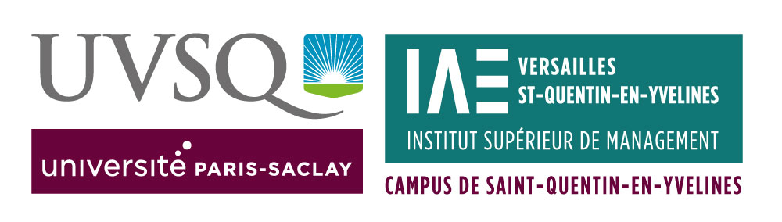

IAE de Versailles Saint-Quentin-en-Yvelines
Institut Supérieur de Management
Département Formation Continue
47 Bd Vauban – 78047 Guyancourt

candidaturefc.ism@uvsq.fr
http://www.ism-iae.uvsq.fr

Dossier de demande de Validation des Acquis professionnels
(En application du décret N° 1985-906 du 23 août 1985)

Année universitaire 2021-2022
Les candidats n’ayant pas le niveau de formation initiale pour accéder à un diplôme de Licence ou de Master doivent établir un dossier de Validation des Acquis Professionnels. Le présent dossier permet à un jury d'évaluer votre aptitude à intégrer une formation sur la base de vos acquis professionnels : parcours professionnels, fonctions assurées, compétences développées, etc. L’objectif de ce dossier est d’expliciter le lien entre vos compétences acquises et la formation visée. Vous recenserez toutes les activités (professionnelles, extra-professionnelles, formations, stages, travaux d’étude ou de recherche, connaissances techniques) qui vous semblent importantes au regard du diplôme visé en faisant apparaître les périodes concernées, les responsabilités… et ceci du plus récent au plus ancien. Vous pouvez utiliser le tableau suivant pour recenser vos activités professionnelles et/ou tout autre support qui vous semble pertinent pour rendre compte de vos acquis professionnels.

Afin de pouvoir expliciter le lien entre vos compétences acquises et la formation visée, nous vous invitons à prendre connaissance du programme détaillé (ensemble des Unités d''Enseignement constituant le programme) de la formation visée sur le site de l'ISM-IAE : www.ism-iae.uvsq.fr/

Vous pouvez joindre à votre dossier tout informations ou documents qui permette au jury d'apprécier votre aptitude à suivre la formation : rapports rédigés dans le cadre de vos activités professionnelles, documents personnels, témoignages de collaborateurs, lettres de recommandations, expériences extra-professionnelles, etc.

Demande de Validation des Acquis professionnels
(En application du décret N° 1985-906 du 23 août 1985)

Année universitaire 2021-2022

Formulaire d’engagement

Je soussigné

Madame Monsieur

Nom : Prénom :

souhaite entreprendre une démarche de validation d’acquis professionnels en vue d’accéder au diplôme suivant :

Durée totale de l’expérience professionnelle (hors stage et contrat d’alternance) acquise (en nombre de mois) :

Durée de l’expérience professionnelle acquise (hors stage et contrat d’alternance) en lien direct avec le diplôme visé (en nombre de mois) :

Le traitement administratif et l’accompagnement pour le montage de votre dossier de demande de validation ainsi que le travail d’analyse et d’évaluation génèrent des frais. En conséquence, tout dossier remis devra être accompagné d’un chèque d’un montant de 250 € libellé à l’ordre de l’Agent comptable de l’UVSQ.

A : Le : Signature électronique ou initiales :

Expériences professionnelles et relevé de carrière

Listez toutes vos expériences professionnelles de façon chronologique et indiquez, lorsque cela est utile, celles qui sont significatives au regard de la formation visée. Utilisez autant de lignes que de besoin.

Complétez par des commentaires si besoin.

Pour votre emploi actuel, veuillez préciser l’intitulé exact de votre poste, votre ancienneté l’emploi actuel et détailler les missions exercées.

Période | Entreprise /  Organisation | Fonction | Activités Exercées &  Responsabilités d’encadrement | Compétences développées

Dispositifs de formation continue suivis
Indiquez également les dispositifs d’accompagnement ou de formation continue (contenu et durée) dont vous avez pu bénéficier lors de votre carrière : bilan de compétences ; VAE ; congé de formation, etc.

Période | Dispositif de formation continue (VAE, bilan de compétences…) | Durée | Organisme de formation | Compétences développées

Expériences extra-professionnelles, formations, stages
Listez toutes vos expériences extra professionnelles de façon chronologique et indiquez lorsque cela est utile celles qui sont significatives avec la formation visée. Utilisez autant de lignes que de besoin.

Période | Entreprise /  Organisation | Fonction | Activités Exercées &  Responsabilités d’encadrement | Compétences développées

Pièces à joindre obligatoirement à votre dossier de demande de VAP (tout dossier incomplet sera rejeté)

- Les copies des contrats de travail correspondant aux expériences professionnelles
- Les fiches de fonctions ou de missions se rapportant à la formation visée (description du poste éventuellement attestée par l’employeur)
- Les justifications de formations continues (relevés de notes, descriptif des programmes…)
- Les éventuelles productions écrites personnelles (rapport, études, dossiers, mémoires…) en lien avec la formation visée
- Toutes pièces justificatives de compétences particulières attestées par l’employeur ou par des personnes ressources
- Un chèque d’un montant de 250 € libellé à l’ordre de : Agent comptable de l’UVSQ

Je certifie sur l'honneur, l'exactitude des renseignements figurant dans le présent dossier et l'authenticité des documents fournis. Je reconnais avoir été informé que ce dossier ne recevrait pas de suite s'il n'était pas complété avec soin et accompagné des pièces demandées. Les pièces manquantes, les renseignements non fournis ne seront pas réclamés par l'administration.

A : Le : Signature électronique ou initiales :

Le dossier complet (dossier de candidature et demande de VAP complétés, accompagnés des pièces complémentaires scannées ou au format pdf) doit être envoyé par mail à l’adresse suivante :

candidaturefc.ism@uvsq.fr

Le chèque de 250 € doit être adresser par courrier à :
ISM-IAE de Versailles St Quentin-en-Yvelines
Département Formation Continue
Université de Versailles Saint-Quentin-en-Yvelines
47, bd Vauban - 78280 Guyancourt

La loi punit quiconque se rend coupable de fausses déclarations :
Constitue un faux toute altération frauduleuse de la vérité, de nature à causer un préjudice et accomplie par quelque moyen que ce soit, dans un écrit ou tout autre support d'expression de la pensée qui a pour objet ou qui peut avoir pour effet d'établir la preuve d'un droit ou d'un fait ayant des conséquences juridiques.
Le faux et l'usage de faux sont punis de trois ans d'emprisonnement et de 45 000 euros d'amende (code pénal, art.441-1).
Le fait de se faire délivrer indûment par une administration publique ou par un organisme chargé d'une mission de service public, par quelque moyen frauduleux que ce soit, un document destiné à constater un droit, une identité ou une qualité ou à accorder une autorisation, est puni de deux ans d'emprisonnement et de 30 000 euros d'amende" (code pénal art.441-6).

Les informations ici recueillies sont enregistrées par l’Université seulement pour suivi des candidatures. Elles sont destinées uniquement aux département Formation Continue de l’IAE de Versailles St Quentin-en-Yvelines et sont conservées par le département. Conformément à la loi n° 78-17, chaque candidat peut accéder aux données le concernant, les faire rectifier ou, pour un motif légitime, effacer, en contactant : candidaturefc.ism@uvsq.fr en précisant en objet du mail le formulaire où vos données ont été renseignées.

